周报

|  |  |  |
| --- | --- | --- |
| 日期 | 学生姓名 | 本周主要做的事情和解决问题，下周要解决的事情 |
| 2020.05.15 | 章寒捷 | 本周：论文撰写，简单利用深度学习检测异常  下周：提交论文初稿，把深度学习的部分集成到系统中 |

1. **工作内容**

论文撰写，学习深度学习检测异常

1. **本周具体内容**

1.初步制定了目录，论文写完了前两章

2.利用VGG-16模型进行深度学习

1. **下周工作内容**
2. 提交论文初稿
3. 把深度学习的部分集成到系统中

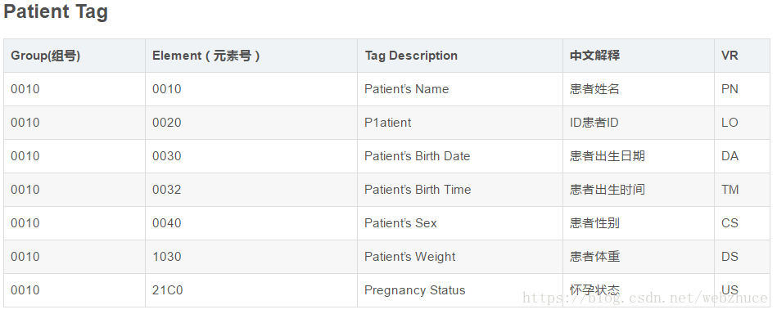 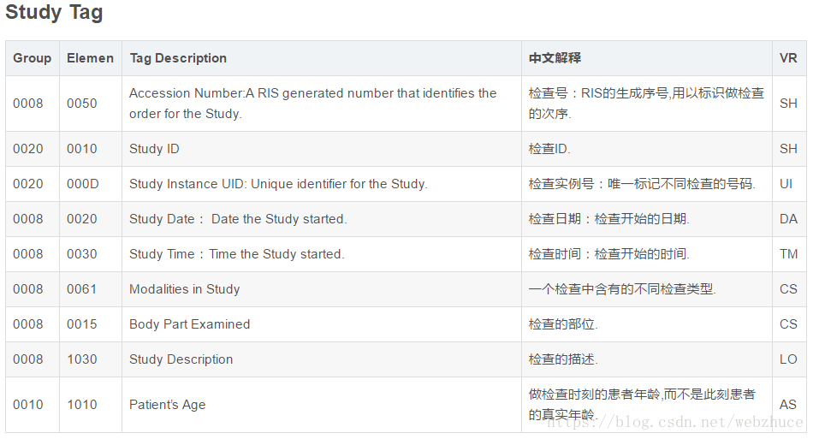

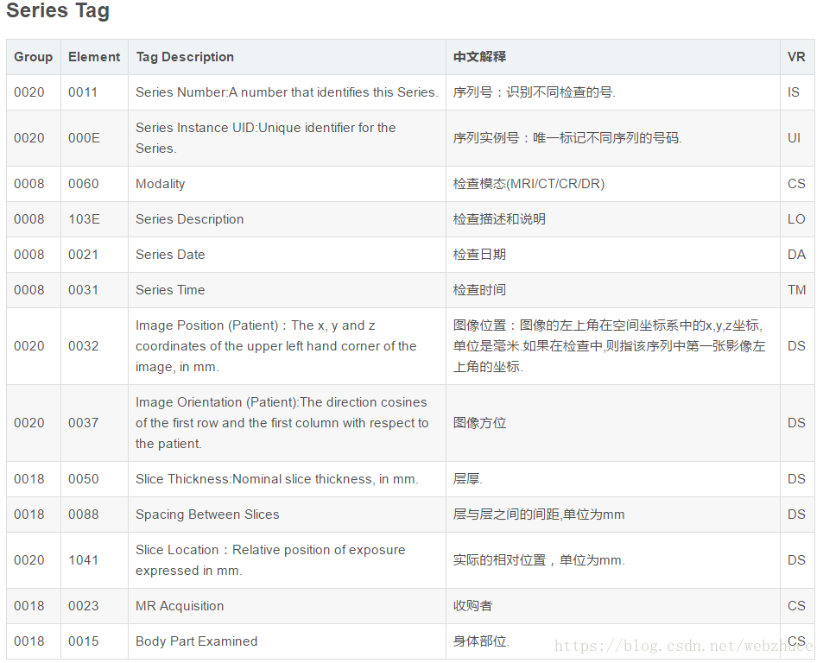

|  |  |  |  |
| --- | --- | --- | --- |
| VR | 全称 | 含义 | 数据长度 |
| CS | Code String | 代码字符串 | 最多16个字符 |
| SH | Short String | 短字符串 | 最多16个字符 |
| LO | Long String | 长字符串 | 最多64个字符 |
| ST | Short Text | 短文本 | 最多1024个字符 |
| LT | Long Text | 短文本 | 最多10240个字符 |
| UT | Unlimited Text | Unlimited Text | 最多 ${\text{2}}^{\text{32}}\text{-}\text{2}$ 个字符 |
| AE | Application Entity | 应用实体 | 最多16个字符 |
| PN | Person Name | 病人姓名 | 最多64个字符 |
| UI | Unique Identifier | 唯一标识符 | 最多64个字符 |
| DA | Date | 日期 | 8个字符 |
| TM | Time | 时间 |  |
| DT | Date Time | 日期时间 | 26个字符 |
| AS | Age String | 年龄字符串 | 4个字符 |
| IS | Integer String | 整型字符串 | 最多 12个字符 |
| DS | Decimal String | 小数字符串 | 最多 16个字符 |
| SS | Signed Short | 有符号短型 | 2个字符 |
| US | Unsigned Short | 无符号短型 | 2个字符 |
| SL | Signed Long | 有符号长型 | 4个字符 |
| UL | Unsigned Long | 无符号长型 | 4个字符 |
| AT | Attribute Tag | 属性标签 | 4个字符 |
| FL | Floating Single | 单精度浮点 | 4个字符 |
| FD | Floating Point Double | 双精度二进制浮点数字 | 8个字符 |
| OB | Other Byte String | 其他字节字符串 |  |
| OW | Other Word String | 其他单词字符串 |  |
| OF | Other Float String | 其他浮点字符串 |  |
| SQ | Sequence Items | 条目序列 |  |
| UN | Unknown | 未知 |  |

Series Tag

|  |  |  |  |
| --- | --- | --- | --- |
| 组号 | 元素 | 中文解释 | VR（值表示） |
| 0020 | 0011 | 序列号:识别不同检置的号 | IS |
| 0020 | 000E | 序列实例号:唯-标记不同序列的号码 | UI |
| 0008 | 0060 | 检查模志(MRICT/CRDR) | CS |
| 0008 | 103E | 检查描述和说明 | LO |
| 0008 | 0021 | 检查日期 | DA |
| 0008 | 0031 | 检查时间 | TM |
| 0020 | 0032 | 图像位置:圆像的左上角在空间坐标系中的.y.z坐标，单位是毫米如果在检查中则指该序列中第一张影像左上角的坐标 | DS |
| 0020 | 0037 | 图像方位 | DS |
| 0018 | 0050 | 层厚 | DS |
| 0018 | 0088 | 层与局之间的问距单位为mm | DS |
| 0020 | 1041 | 实际的相对位置。单位为mm. | DS |
| 0018 | 0023 | 收购者 | CS |
| 0018 | 0015 | 身体部位 | CS |

|  |  |  |  |
| --- | --- | --- | --- |
| 组号 | Element (元素号) | 中文解释 | VR |
| 0010 | 0010 | 患者姓名 | PN |
| 0010 | 0020 | ID患者ID | LO |
| 0010 | 0030 | 患者出生日期 | DA |
| 0010 | 0032 | 患者出生时间 | TM |
| 0010 | 0040 | 患者性别 | CS |
| 0010 | 1030 | 患者体重 | DS |
| 0010 | 21C0 | 怀孕状态 | US |

|  |  |  |  |
| --- | --- | --- | --- |
| Group | Element | 中文解释 | VR |
| 0008 | 0050 | 检查号: RIS的生成序号,用以标识做检查的次序 | SH |
| 0020 | 0010 | 检查ID. | SH |
| 0020 | 000D | 检查实例号: 唯一标记不同检查的号码 | UI |
| 0008 | 0020 | 检查日期: 检查开始的日期 | DA |
| 0008 | 0030 | 检查时间: 检查开始的时间 | TM |
| 0008 | 0061 | 一个检查中含有的不同检查类型 | CS |
| 0008 | 0015 | 检查的部位 | CS |
| 0008 | 1030 | 检查的描述 | LO |
| 0010 | 1010 | 做检查时刻的患者年龄 |  |

|  |  |  |  |
| --- | --- | --- | --- |
| 组号 | 元素号 | 描述 | VR |
| 0010 | 0010 | 患者姓名 | PN |
| 0010 | 0020 | 患者ID | LO |
| 0010 | 0030 | 患者出生日期 | DA |
| 0010 | 0032 | 患者出生时间 | TM |
| 0010 | 0040 | 患者性别 | CS |
| 0010 | 1030 | 患者体重 | DS |
| 0010 | 21C0 | 怀孕状态 | US |
| 0010 | 0010 | 患者姓名 | PN |

**0008** **0008** SOP实例UID. **0008** **0023** Content Date：The date the image pixel data creation started. 影像拍摄的日期. DA **0008** **0033** Content Time 影像拍摄的时间. TM **0020** **0013** Image/Instance Number:A number that identifies this image. 图像码： 辨识图像的号码. IS **0028** **0002** Samples Per Pixel:Number of samples (planes) in this image. 图像上的采样率. US **0028** **0004** Photometric Interpretation:Specifies the intended interpretation of the pixel data. 光度计的解释,对于CT图像，用两个枚举值 MONOCHROME1，MONOCHROME2. 用来判断图像是否是彩色的， MONOCHROME1/2是灰度图， RGB则是真彩色图，还有其他. CS **0028** **0010** Rows: Number of rows in the image. 图像的总行数，行分辨率. US **0028** **0011** Columns: Number of columns in the image. 图像的总列数，列分辨率. US **0028** **0030** Pixel Spacing:Physical distance in the patient between the center of each pixel. 像素间距. 像素中心之间的物理间距. DS **0028** **0100** Bits Allocated:Number of bits allocated for each pixel sample. Each sample shall have the same number of bits allocated. 分配的位数: 存储每一个像素值时分配的位数，每一个样本应该拥有相同的这个值. US **0028** **0101** Bits Stored:Number of bits stored for each pixel sample. Each sample shall have the same number of bits stored. 存储的位数：有12到16列举值. 存储每一个像素用的位数.每一个样本应该有相同值. US **0028** **0102** High Bit:Most significant bit for pixel sample data. Each sample shall have the same high bit. 高位. US **0028** **0103** Pixel Representation:Data representation of the pixel samples. Each sample shall have the same pixel representation.Enum: 0000H=unsigned integer,0001H=2’s complement. 像素数据的表现类型: 这是一个枚举值，分别为十六进制数0000和0001. 0000H = 无符号整数， 0001H = 2的补码. US **0028** **1050** Window Center 窗位. DS **0028** **1051** Window Width 窗宽. DS **0028** **1052** Rescale Intercept:The value b in relationship between stored values (SV) and the output units.Output units = m*SV + b.Required if Modality LUT Sequence (0028, 0030) is not present. 截距: 如果表明不同模态的LUT颜色对应表不存在时,则使用方程 Units = m*SV + b,计算真实的像素值到呈现像素值。 其中这个值为表达式中的b。 DS **0028** **1053** Rescale Slope:m in the equation specified by Rescale Intercept (0028,1052).Required if Rescale Intercept is present. 斜率. 这个值为表达式中的m。 DS **0028** **1054** Rescale Type:Specifies the output units of Rescale Slope (0028,1053) and Rescale Intercept (0028,1052).Enum: US=Unspecified Requried if Photometric Interpretation is MONOCHROME2, and Bits Stored is greater than 1.This specifies an identity Modality LUT transformation. 输出值的单位. 这是一个枚举值, LO

作者：JasonLiThirty  
链接：https://www.jianshu.com/p/758fa8c22474  
来源：简书  
著作权归作者所有。商业转载请联系作者获得授权，非商业转载请注明出处。